МБУДО Дом Детского творчества
Советского района г. Воронеж
детское объединение «Академия творчества»

Методическая разработка занятия

По теме: «Жар – птица. В подарок ко Дню матери»
В смешанной технике.

Педагога дополнительного образования
Агеевой Ирины Ивановны.

Г. Воронеж

Октябрь 2022 г.

МБУДО Дом Детского творчества
Советского района г. Воронеж
детское объединение
«Академия творчества»
Педагог дополнительного образования Агеева Ирина Ивановна.

Конспект занятия по изобразительному искусству
Тема занятия: «Жар – птица из семян» в подарок ко Дню Матери.
Раздел: « Народное и декоративно-прикладное творчество».

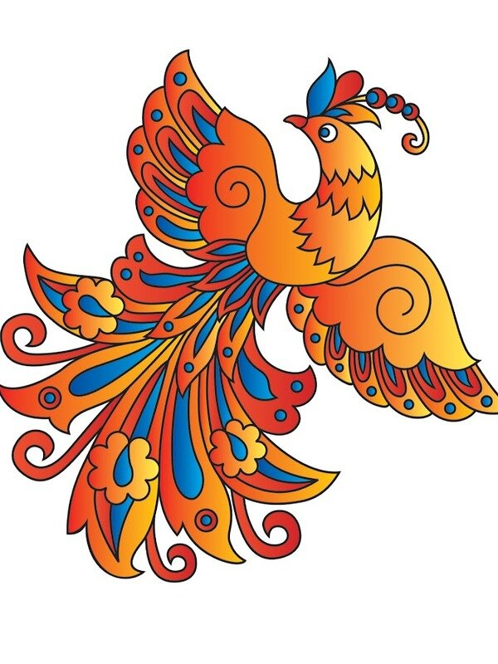
Возраст детей 8-9 лет.
В 2 этапа, 4 часа по 45 мин.
Цель занятия: Художественно-эстетическое развитие. Прививать интерес к народному творчеству и сохранению традиций народного декоративно-прикладного искусства. Удовлетворение потребностей детей в самовыражении.
Задачи:
Обучающие:
-закреплять и углублять знания о городецкой росписи;
-знакомить с образцами зооморфного направления в народном творчестве с изображением птиц;
-обучать детей созданию сказочных образов птиц при выполнении декоративного панно из семян различных растений.
Развивающие:
-развивать эстетическое восприятие и чувство прекрасного на примерах ярких образов из русских народных сказок.
- формировать художественный вкус, чувство ритма, контраста, колорита и композиции;
- развивать самостоятельность и творческую фантазию.
Воспитательные:
- воспитывать любовь к искусству, к русской народной сказке и народным традициям.
-прививать аккуратность, умение ценить красоту в окружающем мире.
Методы и приемы: Наглядные, литературно-словесные, практические.
Техника выполнения работы: Смешанные техники: Выполнение эскиза на листе А-3 в технике нетрадиционного рисования пальчиками гуашевыми красками, выполнение наброска по деревянной поверхности и выполнение объемной аппликации с использованием природного материала и клея ПВА.
Материалы и оборудование:
- Книги, сказки с иллюстрациями Жар-птицы.
-Ноутбук для демонстрации фото альбома в сообществе ВК с подбором картинок с изображением жар-птицы https://vk.com/album-193845880_281759906 , с иллюстрациями к аудио-сказке «Про Ивана-дурака и игрушечку конька», видео-ролик «Песня жар-птицы» отрывок художественного фильма «После дождичка в четверг».
Ссылка на дистанционное занятие в сообществе ВК: https://vk.com/club193845880?w=wall-193845880_2045 и в Ютюбе https://youtu.be/uQiq1RpJUc8
- Варианты изображения Жар-птицы в городецкой росписи.
- Для каждого учащегося: Лист- А-3, гуашь, стакан с водой, простой карандаш, дощечка ДВП, клей ПВА, семена различных растений.
Ход занятия.
1 часть занятия.
Закрепление темы «Городецкая роспись».
Вступительное слово педагога:
Никогда ни с чем не спутаешь ярких красок Городецкой росписи, ее вороных коней с поджатой ногой и с лебединой шеей, ее птиц с диковинными хвостами в виде чудесных узоров, напоминающих крылья бабочки. И все это изображается в окружении роскошных цветочных гирлянд. В городецкой росписи все очень символично, каждая деталь что - то обозначает. Например, конь всегда считался символом богатства, цветы - символ здоровья и процветания во всех делах. А птица всегда считалась символом семейного счастья и благополучия.
От того, что изначально все эти расписные узоры рисовались простыми крестьянскими художниками, создался вот такой стиль росписи - какой то простодушный, искренний и наивный, свойственный простому народу.
В наши дни наследие старых мастеров бережно сохраняется и не только в музеях. Их лучшие традиции возрождают современные художники, работающие на фабрике «Городецкая роспись» в городе Городец. К счастью, старинная поволжская роспись сейчас находится в надежных руках талантливых современных художниц. Пятеро из них - Лауреаты премии имени Репина. А это - высшая награда для художников нашей страны.
Городецкая роспись, как уже упоминалось, — это роспись по дереву. Но мы с вами начнем учиться рисовать городецкие элементы на бумаге. В последствие, когда вы овладеете простейшими приемами городецкой росписи, мы с вами узнаем, как подготовить деревянные поверхности под роспись, как их расписывать и покрывать лаком.

Образ сказочной птицы.
- В Городецкой росписи птица является символом семейного счастья и благополучия. И поэтому нам очень хочется нашим мамам и бабушкам сделать приятный подарок ко Дню Матери с изображением «Жар-птицы» в знак добрых пожеланий семейного счастья и благополучия.
Птица в городецкой росписи имеет характерный силуэт: у нее гибкая линия шеи и груди, у нее всегда толстый животик, хвост и крылья — в виде крыльев бабочки, нитевидные тонкие клюв и ноги.
- Варианты изображения образа жар-птицы в иллюстрациях книг русских сказок, в мультипликации и в художественном фильме «После дождичка в четверг». /Педагог демонстрирует фото альбом в сообществе ВК с подбором картинок с изображением жар-птицы, с иллюстрациями к сказке «Конек Горбунок» и в аудио-сказке «Про Ивана-дурака и игрушечку конька», а так же видео-ролик «Песня жар-птицы» - отрывок художественного фильма «После дождичка в четверг» https://youtu.be/lp9SwqchFQ8 ./ Ссылка на занятие в сообществе ВК: https://vk.com/club193845880?w=wall-193845880_2045
2 Часть - Практическая.
1) Объяснение учителя:
- Напомнить приемы рисования птиц из тем прошлых занятий (утенка, синички, журавлей, лебедей) .
- Рассмотреть образцы выполнения птиц в народном стилизованном варианте и продемонстрировать приемы изображения формы головки птицы, шеи, туловища, хвоста и крыльев.
- Последовательность выполнения эскиза на листе А-3. Способы проявления самостоятельного творчества в создании образа Жар-птицы произвольной формы без предварительного наброска нетрадиционными методами рисования гуашью пальчиками.
2) Самостоятельное выполнение эскиза на листе А-3 гуашью.
3) Выполнение наброска в простом карандаше на деревянной поверхности панно.
4) Объяснение педагога – техники заполнения деталей с использованием природного материала по ПВА (косточек , семечек, крупы), соблюдая принцип контраста цветов.
5) Самостоятельная работа детей по деревянной поверхности панно с клеем ПВА и природным материалом по рисунку.
6) Подведение итогов и рефлексия:
-Что мы сегодня закрепляли из пройденного материала и чему мы сегодня научились?
-Какие ощущения вы испытывали при творческом процессе рисования пальчиками гуашью и при оформлении панно природным материалом?
-Как вам кажется, какие ценные качества характера нам помогала в себе сегодня развивать кропотливая работа над подарком для наших родных и дорогих мам и бабушек?
-С каким настроением и чувством вы сегодня пойдете домой после занятия?

Список используемых источников:
1.Ссылки на дистанционное занятие в сообществе ВК: https://vk.com/club193845880?w=wall-193845880_2045 и в Ютюбе https://youtu.be/uQiq1RpJUc8
2. Фото альбома в сообществе ВК с подбором картинок с изображением жар-птицы https://vk.com/album-193845880_281759906
3. Видео-ролик «Песня жар-птицы» - отрывок художественного фильма «После дождичка в четверг» https://youtu.be/lp9SwqchFQ8 .
4.Ссылка на занятие в сообществе ВК: https://vk.com/club193845880?w=wall-193845880_2045
5. Арбат Ю.А. Русская народная роспись по дереву / Ю.А. Арбат. - М.: Дрофа, 2009. - 189 с.
6. Барышников А.А. Основы композиции / А.А. Барышников. - М.: Белый город, 2009. - 346 с.
7. Богуславская И.Я. Добрых рук мастерство / И.Я. Богуславская. - СПб.: Питер, 2012. - 245 с.
8. Супрун Л.Я. Городецкая роспись / Л.Я. Супрун. - М.: Культура и традиции, 2010 - 147 с.

Самоанализ:
Занятие проведено в комфортной обстановке, в атмосфере доброжелательности и сотрудничества. Учащиеся закрепили знания об элементах городецкой росписи, освоили приёмы рисования сказочных птиц, научились оформлять свой рисунок природным материалом. Во время занятия учащиеся проявили познавательный интерес к истории народного промысла – городецкая роспись, научились самостоятельно выполнять художественную работу, соблюдая технологический процесс. По итогам занятия оформлена выставка с поздравительными стихами ко Дню Матери.

Приложение:

1.Приблизительные образцы работы:

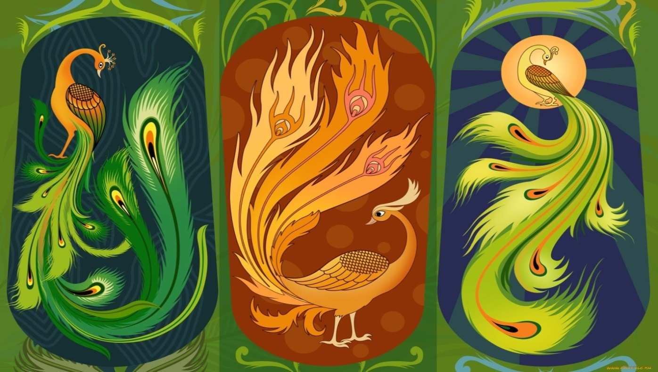

2.Детские работы по итогу занятия:

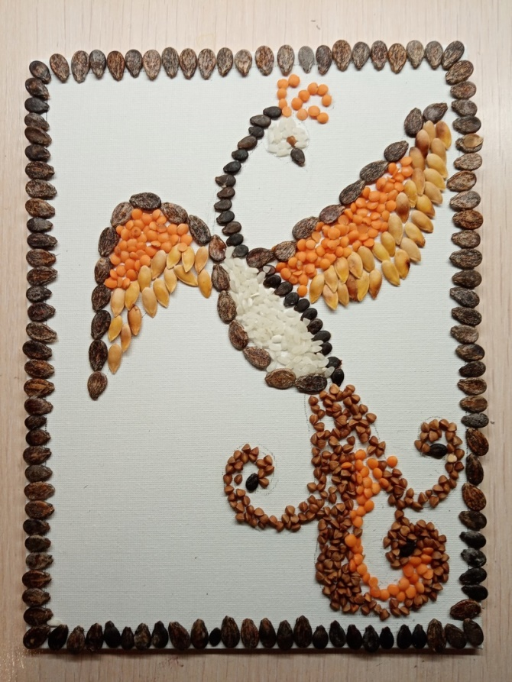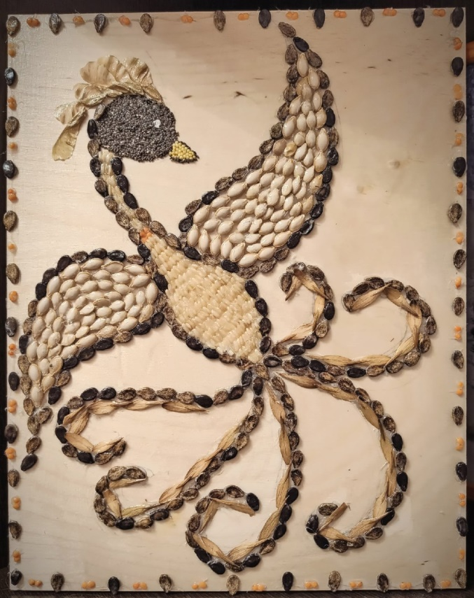
София 9 лет. Анна 8 лет

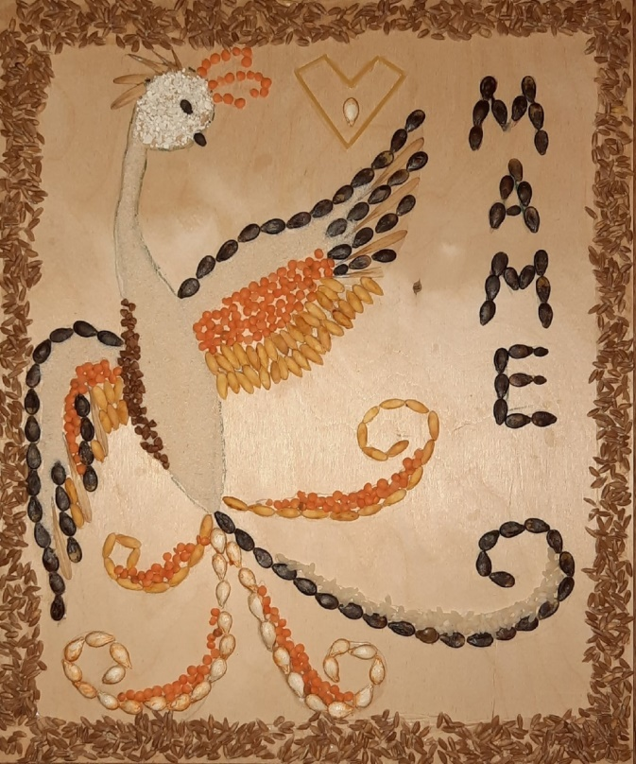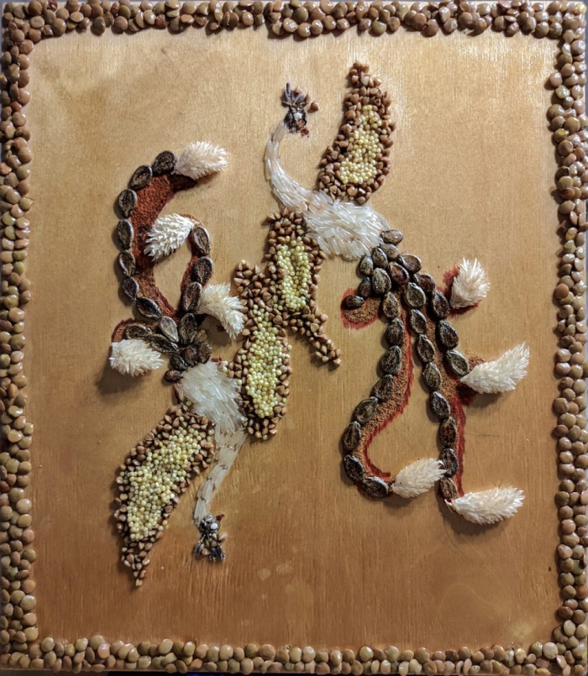
Кирилл 8 лет Агата 10 лет

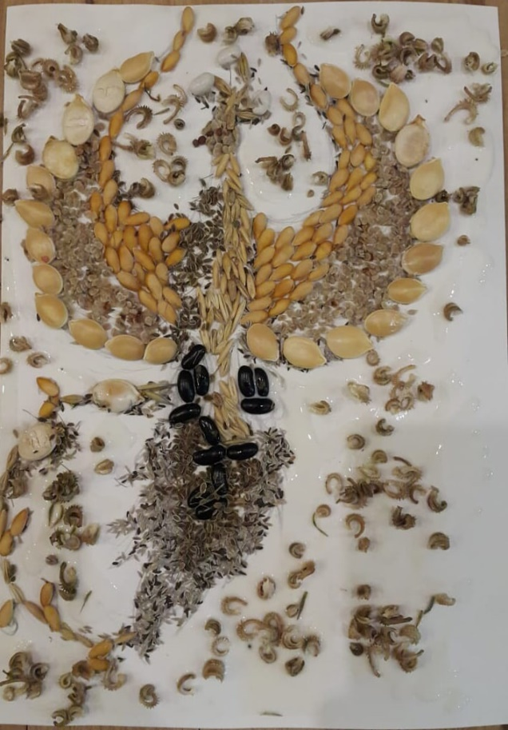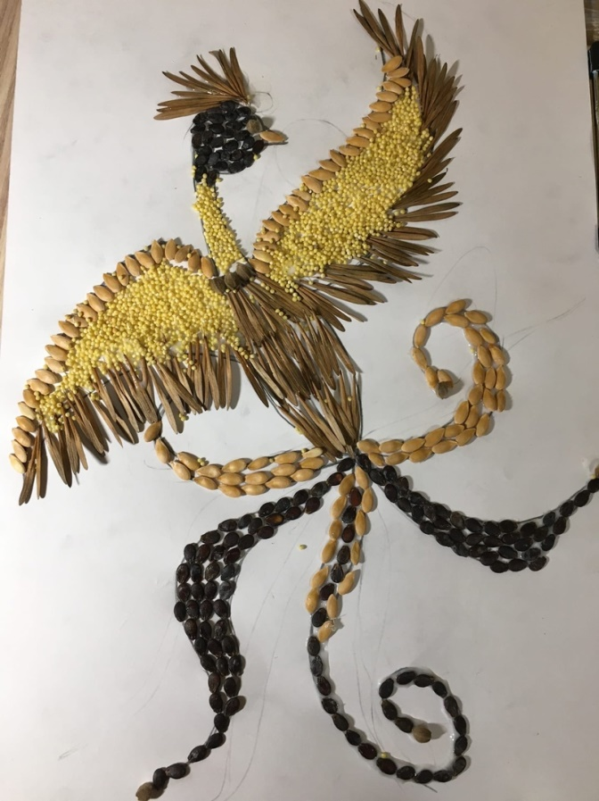
Даша 9 лет Кирилл 8 лет

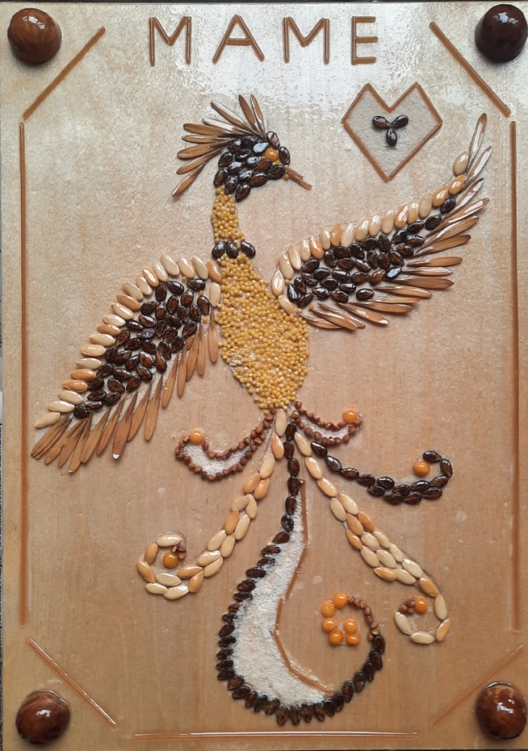
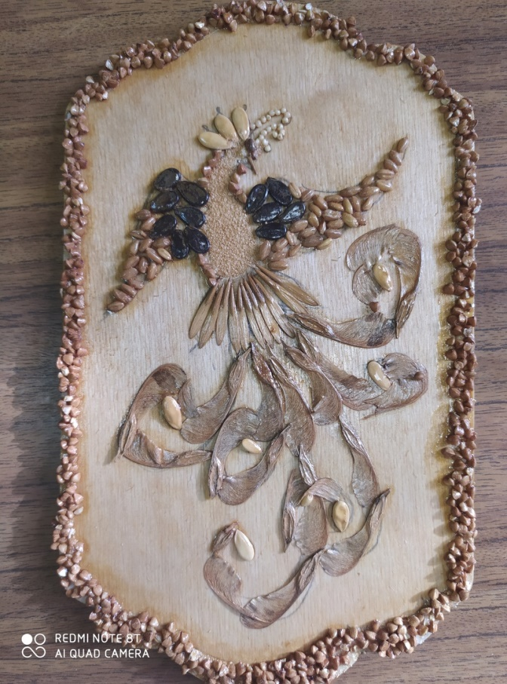
Вероника 8 лет Альбина 12 лет

